2018年9月18日 星期二 多云 23～31℃

益阳大通湖200MWp渔光互补发电项目

二期100MWp渔光互补发电项目情况：

* 巡视66-67区57-61前期发现存在问题如下；
* 以前巡视发现问题未整改；
* 57区桥架接地安装东西桥架目测中间没有接地；
* 58区桥架中间坠落、不平；
* 60区池塘边上长满植物对组件遮阴，时间长了可引起组件损坏；
* 61区组件污染严重；

现场未发现施工人员

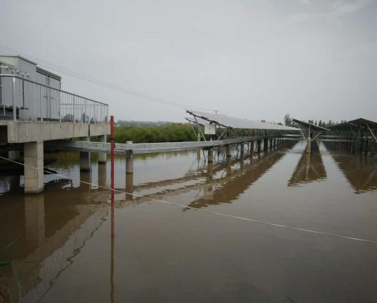 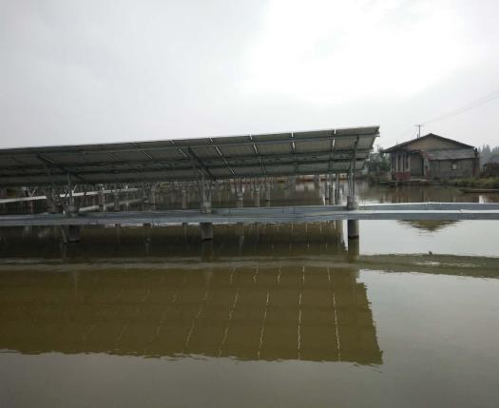 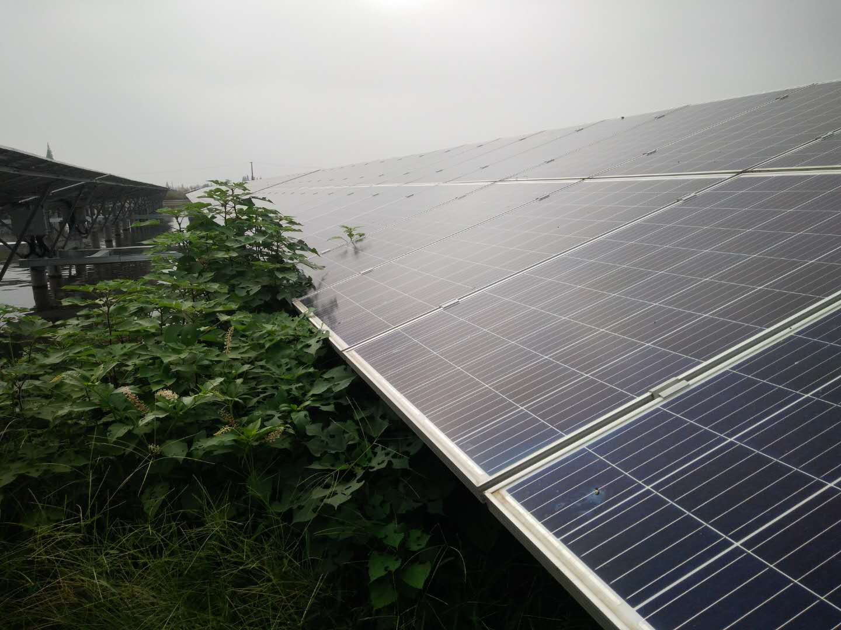 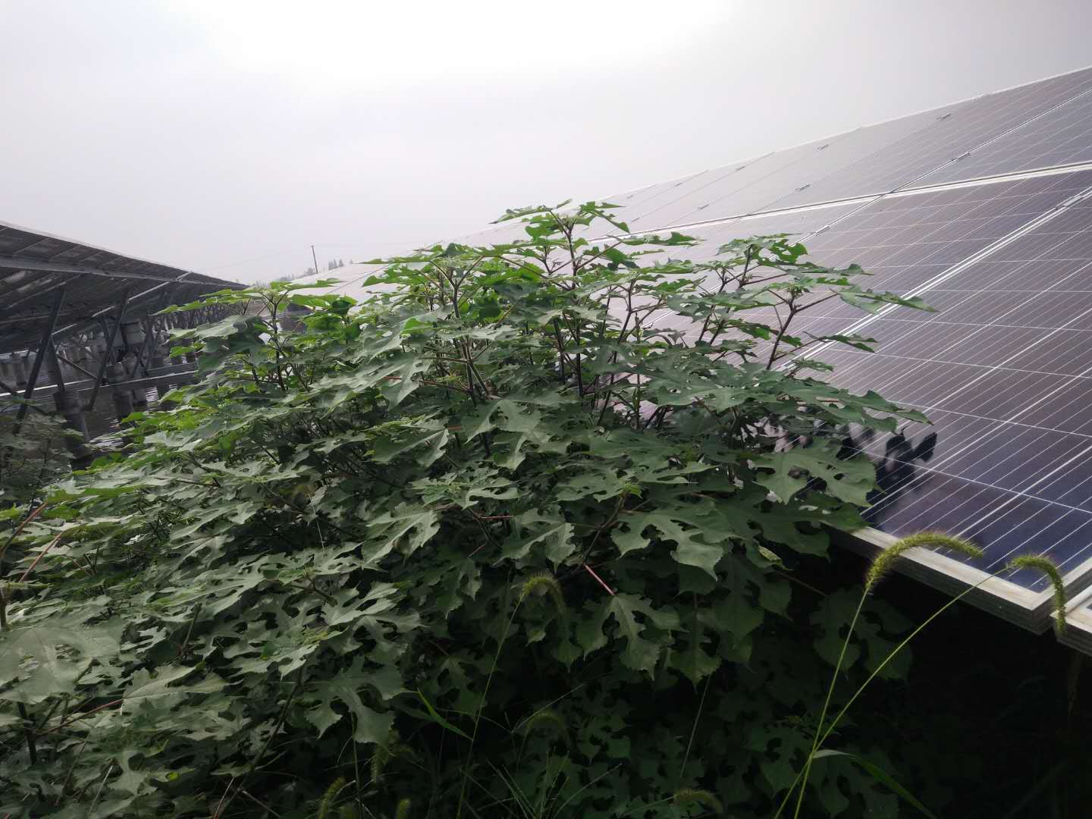 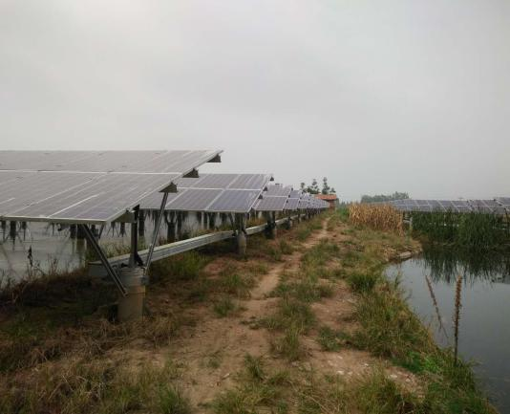

现场人员：张海龙、黎建光